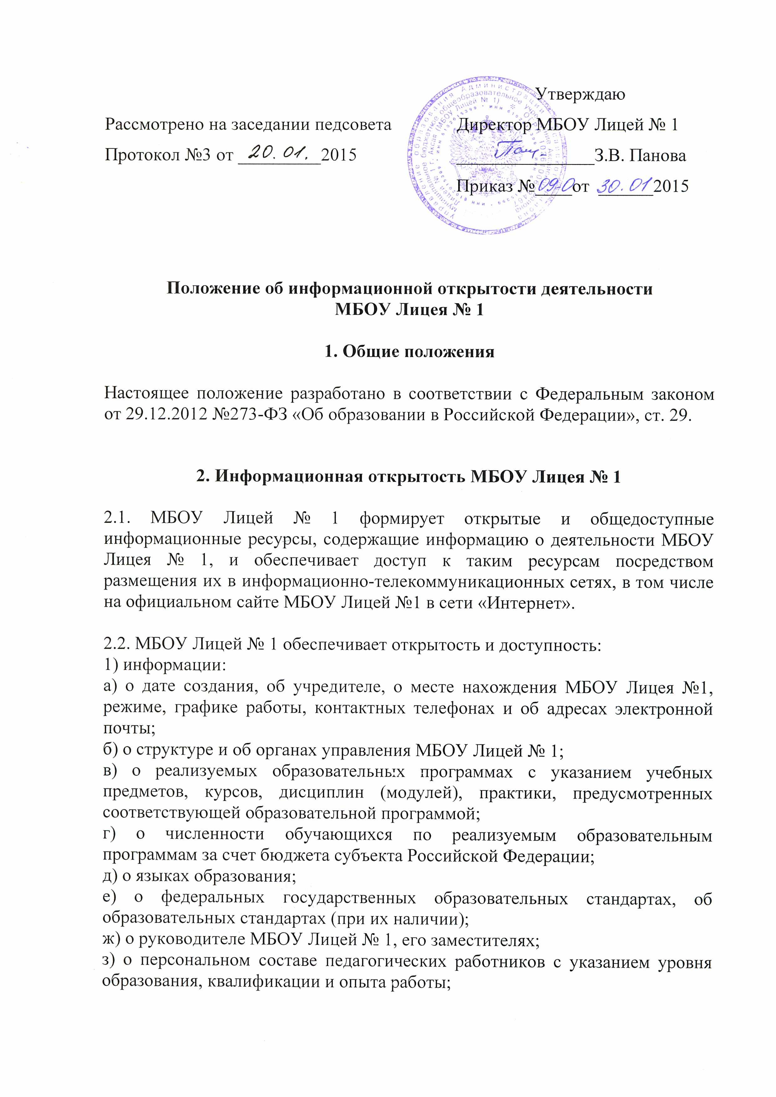
и) о материально-техническом обеспечении образовательной деятельности (в том числе о наличии оборудованных учебных кабинетов, объектов для проведения практических занятий, библиотек, объектов спорта, средств обучения и воспитания, об условиях питания и охраны здоровья обучающихся, о доступе к информационным системам и информационно-телекоммуникационным сетям, об электронных образовательных ресурсах, к которым обеспечивается доступ обучающихся);
к) о количестве вакантных мест для приема (перевода) по каждой образовательной программе;
л) о наличии и об условиях предоставления обучающимся стипендий, мер социальной поддержки;
м) об объеме образовательной деятельности, финансовое обеспечение которой осуществляется за счет бюджетных ассигнований федерального бюджета, бюджетов субъектов Российской Федерации, местных бюджетов;
н) о поступлении финансовых и материальных средств и об их расходовании по итогам финансового года;
о) о трудоустройстве выпускников;

2) копий:
а) устава МБОУ Лицея № 1;
б) лицензии на осуществление образовательной деятельности (с приложениями);
в) свидетельства о государственной аккредитации (с приложениями);
г) плана финансово-хозяйственной деятельности МБОУ Лицея № 1, утвержденного в установленном законодательством Российской Федерации порядке;
д) локальных нормативных актов, предусмотренных частью 2 статьи 30 закона «Об образовании в Российской Федерации», правил внутреннего распорядка обучающихся, правил внутреннего трудового распорядка, коллективного договора;
3) отчета о результатах самообследования. Показатели деятельности образовательной организации, подлежащей самообследованию, и порядок его проведения устанавливаются федеральным органом исполнительной власти, осуществляющим функции по выработке государственной политики и нормативно-правовому регулированию в сфере образования;
4) документа о порядке оказания платных образовательных услуг, в том числе образца договора об оказании платных образовательных услуг, документа об утверждении стоимости обучения по каждой образовательной программе;
5) предписаний органов, осуществляющих государственный контроль (надзор) в сфере образования, отчетов об исполнении таких предписаний;
6) иной информации, которая размещается, опубликовывается по решению МБОУ Лицей № 1 и (или) размещение, опубликование которой являются обязательными в соответствии с законодательством Российской Федерации.
2.3. Информация и документы, указанные в части 2.2 настоящего Положения, подлежат размещению на официальном сайте МБОУ Лицея № 1 в сети «Интернет» и обновлению в течение десяти рабочих дней со дня их создания, получения или внесения в них соответствующих изменений. Порядок размещения на официальном сайте МБОУ Лицей № 1 в сети «Интернет» и обновления информации об МБОУ Лицей № 1, в том числе ее содержание и форма ее предоставления, регламентируется законодательством Российской Федерации и иными нормативными актами.

